Содержание
- Цели и задачи практики
- Знания, умения, практический опыт, которыми должен овладеть студент после прохождения практики
- Тематический план
- График прохождения практики
- Инструктаж по технике безопасности
- Содержание и объем проведенной работы
- Манипуляционный лист (Лист лабораторных)
- Отчет (цифровой, текстовой)

Цели и задачи практики:

  - Закрепление в учебных условиях профессиональных умений и навыков по методам микробиологических и иммунологических исследований.
  - Расширение и углубление теоретических знаний и практических умений по методам микробиологических и иммунологических исследований.
  - Повышение профессиональной компетенции студентов и адаптации их на рабочем месте, проверка возможностей самостоятельной работы.
  - Осуществление учета и анализ основных клинико-диагностических показателей, ведение документации.
  - Воспитание трудовой дисциплины и профессиональной ответственности.
  - Изучение основных форм и методов работы в бактериологических лабораториях.
Программа практики.

В результате прохождения практики студенты должны уметь самостоятельно:
  - Организовать рабочее место для проведения лабораторных исследований.
  - Подготовить лабораторную посуду, инструментарий и оборудование для анализов.
  - Приготовить растворы, реактивы, дезинфицирующие растворы.
  - Провести дезинфекцию биоматериала, отработанной посуды, стерилизацию инструментария и лабораторной посуды.
  - Провести прием, маркировку, регистрацию и хранение поступившего биоматериала.
  - Регистрировать проведенные исследования.
  - Вести учетно-отчетную документацию.
  - Пользоваться приборами в лаборатории.
  - Выполнять методики согласно алгоритмам

По окончании практики студент должен представить следующие документы:
  - Дневник с оценкой за практику, заверенный подписью руководителя
  - Текстовый отчет по практике
  - Выполненную самостоятельную работу.

В результате учебной практики студент должен:

Приобрести практический опыт:
- применения техники бактериологических исследований.

Освоить умения:
    - готовить исследуемый материал, питательные среды, реактивы и оборудование для проведения микроскопических, микробиологических исследований;
    - осуществлять подготовку реактивов, лабораторного оборудования и аппаратуры для исследования;
    - проводить утилизацию отработанного материала, дезинфекцию и стерилизацию используемой в лаборатории посуды, инструментария, средств защиты, рабочего места и аппаратуры;

Знать:
    - задачи, структуру, оборудование, правила работы и техники безопасности в микробиологической лаборатории;
- основы техники безопасности при работе в микробиологической лаборатории; нормативно-правовую базу по соблюдению правил санитарно- эпидемиологического режима в микробиологической лаборатории;
    - задачи, структуру, оборудование, правила работы и техники
безопасности в лаборатории микробиологических исследований;

Тематический план учебной практики

№ | Наименование разделов и тем практики | Количество
 |  | дней | часов
1. | 1 этап. Приготовление простых и сложных питательных сред. Посев на питательные среды. Выделение чистой культуры. | 1 | 6
2 | 2 этап. Изучение культуральных свойств. Изучение морфологических свойств. | 1 | 6
3 | 3 этап. Изучение биохимических свойств | 1 | 6
4 | 4 этап. Учет результатов. | 1 | 6
5 | Утилизация отработанного материала. | 1 | 6
6 | Зачет | 1 | 6
Итого |  | 6 | 36

График выхода на работу

№  п/п | Даты | Часы работы | Подпись руководителя
1 | 1.06.2019 | 8:00-13:32
2 | 3.06.2019 | 12:00-17:05
3 | 4.06.2019 | 12:00-17:05
4 | 5.06.2019 | 9:45-15:20
5 | 6.06.2019 | 12:00-17:05
6 | 7.06.2019 | 9:45-15:20

ЛИСТ ЛАБОРАТОРНЫХ ИССЛЕДОВАНИЙ

Исследования. | Количество исследований по дням практики. |  |  |  |  |  | итого
 | 1 | 2 | 3 | 4 | 5 | 6
Изучение нормативных документов | 4
Прием, маркировка, регистрация биоматериала. | 1 | 1 | 1 | 1 | 1
Организация рабочего места | 1 | 1 | 1 | 1 | 1
Приготовление простых питательных сред. | 2 | 1 |  |  | 1
Приготовление сложных питательных сред. |  |  |  | 2
Посев на питательные среды | 2 | 1 | 2 | 4
Изучение культуральных свойств. |  |  | 1 | 1
Изучение морфологических свойств |  | 1 | 1 | 1
Определение подвижности микроорганизмов |  |  |  | 1
Определение спор |  |  | 1
Изучение биохимических свойств (сахаролитических) |  |  |  | 1 | 1
Утилизация отработанного материала. |  |  | 1 | 1 | 1

Содержание практики

№  дни | Виды деятельности | Практический опыт | Умения
 | Раздел Общая микробиология
1. | - Правила техники безопасности.  - Приготовление питательных сред для выделение чистой культуры.  - Посев исследуемого материала.  - Оформление дневника. | Готовить рабочее место для проведения лабораторных микробиологических исследований. Готовить общеупотребительные питательные среды, для культивирования микроорганизмов.  Владеть техникой работы бактериальной петлей. Владеть техникой микроскопических исследований | Определять вспомогательные структуры бактериальной клетки
2. | - Изучение культуральных свойств.  - Приготовление дифференциально диагностических сред.  - Посев исследуемого материала.  - Изучение морфологических, тинкториальных свойств.  - Оформление дневника. | Готовить рабочее место для проведения лабораторных микробиологических исследований.  Владеть техникой работы бактериальной петлей. Владеть техникой микроскопических исследований | Работа с биологическим материалом  Производить посев петлей  Определять тинкториальные и морфологические  свойства исследуемой культуры.
3. | - Изучение чистой культуры.  - Приготовление фиксированного мазка  - Физическим методом.  - Окраска препарата по ГР.  - Изучение тинкториальных свойств. | Готовить рабочее место для проведения лабораторных микробиологических исследований.  Владеть техникой микроскопических исследований | Работа с биологическим материалом  Определять  культуральные  свойства на жидких и плотных питательных
 | - Приготовление питательных сред для  - Изучения биохимических свойств  - Оформление дневника. | Владеть техникой работы бактериальной петлей. | средах  Работа с электроприборами, термостатом и другим оборудованием
4 | - Изучение выделенной культуры.  - Изучение биохимических свойств.  - Оформление дневников. | Готовить рабочее место для проведения лабораторных микробиологических исследований.  Владеть техникой микроскопических исследований.  Владеть техникой работы бактериальной петлей. | Работа с биологическим материалом
5 | - Учет результатов  - Утилизация отработанного материала.  - Оформление дневников. | Готовить рабочее место для проведения лабораторных микробиологических исследований. | Оценивать ферментативную активность микроорганизмов.
6. | Зачет | Готовить рабочее место для проведения лабораторных микробиологических исследований. Техника посевов, микроскопия, культивирование, изучение ферментативной активности бактерий.

ОТЧЕТ ПО УЧЕБНОЙ ПРАКТИКЕ

Ф.И.О. обучающегося Политова Вероника Николаевна

Группы 205-2 специальности Лабораторная диагностика Проходившего (ей) учебную практику с 01 июня по 07 июня 2019 г
За время прохождения практики мною выполнены следующие объемы работ:

1. Цифровой отчет

№ | Виды работ | Кол -во
1. | -изучение нормативных документов | 4
2. | - приготовление питательных сред | 5
3. | - посев исследуемого материала на плотные питательные среды | 8
4. | - определение тинкториальных свойств | 2
5. | -изучение культуральных свойств | 1
6. | -изучение морфологических и тинкториальных свойств | 1
7. | -изучение биохимических свойств | 1
8. | Учет результатов исследования. | 2
9. | проведение мероприятий по стерилизации и дезинфекции лабораторной посуды, инструментария, средств защиты;  - утилизация отработанного материала. | 6

День 1
Правила работы в микробиологической лаборатории
1.Находиться и работать в лаборатории в халатах, колпаках и сменной
обуви.
2.Пользоваться только отведенным рабочим местом и оборудованием, как
меньше ходить по лаборатории.
3.Не выносить материал, посуду, оборудование из лаборатории.
4.Не принимать пищу.
5.После работы с заразными материалами, инструменты, посуду,
предметные стекла подлежат обеззараживанию в дезинфицирующем
растворе, либо в автоклаве, либо в пламени спиртовки.
6.Если разобьется посуда или разольется жидкость, содержащая заразный
материал, необходимо сообщить об этом руководителю и тщательно все
продезинфицировать.
7.Соблюдать чистоту и опрятность. До и после работы необходимо мыть
руки и дезинфицировать стол.
Нормативные документы

Федеральный закон от 30 марта 1999 г. N 52-ФЗ "О санитарно-эпидемиологическом благополучии населения" (с изменениями и дополнениями)

Статья 18. Санитарно-эпидемиологические требования к водным объектам

1. Водные объекты, используемые в целях питьевого и хозяйственно-бытового водоснабжения, а также в лечебных, оздоровительных и рекреационных целях, в том числе водные объекты, расположенные в границах городских и сельских населенных пунктов (далее - водные объекты), не должны являться источниками биологических, химических и физических факторов вредного воздействия на человека.

2. Критерии безопасности и (или) безвредности для человека водных объектов, в том числе предельно допустимые концентрации в воде химических, биологических веществ, микроорганизмов, уровень радиационного фона устанавливаются санитарными правилами.

ГОСТ 31861-2012 Вода. Общие требования к отбору проб.

Требования к оформлению результатов отбора проб
6.1 Сведения о месте отбора проб и условиях, при которых они были отобраны, указывают в сопроводительном документе или на этикетке и прикрепляют к емкости для отбора проб или к таре, в которую емкости упаковывают. Допускается кодировать данную информацию при помощи нанесения на емкость для отбора проб несмывающегося шифра (кода).
6.2 Результаты определений, выполненных на месте, вносят в протокол испытаний или акт отбора, который заполняется и комплектуется на месте отбора пробы.
. 6.3 Результаты отбора проб заносят в акт об отборе, который должен содержать следующую информацию:
- расположение и наименование места отбора проб, с координатами и любой другой информацией о местонахождении;
- дату отбора;
- метод отбора;
- время отбора;
- климатические условия окружающей среды при отборе проб (при необходимости);
- температуру воды при отборе пробы (при необходимости);
- метод подготовки к хранению (при необходимости);
- цель исследования воды;
- другие данные в зависимости от цели отбора проб;
- должность, фамилию и подпись исполнителя.

6.4 Пробы аномальных материалов должны иметь описание наблюдаемой аномалии.
СанПиН 2.1.5.980-00. Водоотведение населенных мест, санитарная охрана водных объектов. Гигиенические требования к охране поверхностных вод"
(утв. Главным государственным санитарным врачом РФ 22 июня 2000 г.)
Возбудители кишечных инфекций | Вода не должна содержать возбудителей кишечных инфекций
Жизнеспособные яйца гельминтов (аскарид, власоглав, токсокар, фасциол), онкосферы тениид и жизнеспособные цисты патогенных кишечных простейших | Не должно содержаться в 25л воды
Термотолерантные колиформные бактерии | Не более 100 КОЕ/100 МЛ | Не более 100 КОЕ/100 МЛ
Общие колиформные бактерии | Не более
МУК 4.2.1884-04 Санитарно-микробиологический и санитарно-паразитологический анализ воды поверхностных водных объектов
2.1. Отбор, хранение и транспортирование проб
Пробы для санитарно-микробиологического анализа отбирают в стерильные емкости.
Для отбора проб воды используют специально предназначенную для этих целей одноразовую посуду или емкости многократного применения, изготовленные из материалов, не влияющих на жизнедеятельность микроорганизмов.
Емкости должны быть оснащены плотно закрывающимися пробками (силиконовыми, резиновыми или из других материалов) и защитным колпачком (из алюминиевой фольги, плотной бумаги) или завинчивающимися крышками. Многоразовая посуда, в т.ч. пробки, должна выдерживать стерилизацию сухим жаром или автоклавированием.
Стерильные емкости открывают непосредственно перед отбором, удаляя пробку вместе со стерильным колпачком. Во время отбора пробка и края емкости не должны чего-либо касаться. Ополаскивать посуду не следует.
После наполнения емкость закрывают стерильной пробкой, обеспечивающей герметичность и не намокающей при транспортировании (ватные пробки не применять), и стерильным колпачком.

2.2.5. Питательные среды
2.7.1. Определение понятия показателей
Общие колиформные бактерии (ОКБ) - грамотрицательные, оксидазоотрицательные, не образующие спор палочки, способные расти на дифференциальных лактозных средах, ферментирующие лактозу до кислоты и газа при температуре (37 ± 1) °С в течение 24-48 ч.
Термотолерантные колиформные бактерии (ТКБ) входят в число общих колиформных бактерий, обладают всеми их признаками и, кроме того, способны ферментировать лактозу до кислоты и газа при температуре (44 ± 0,5) °С в течение 24 ч.
Отбор проб
- 1.Красноярский край пгт Березовка, ул Полевая, река Березовка
- 02.06.19год
- Точечный
- 18:10
Цель: определить наличие кишечной палочки, общее микробное число.
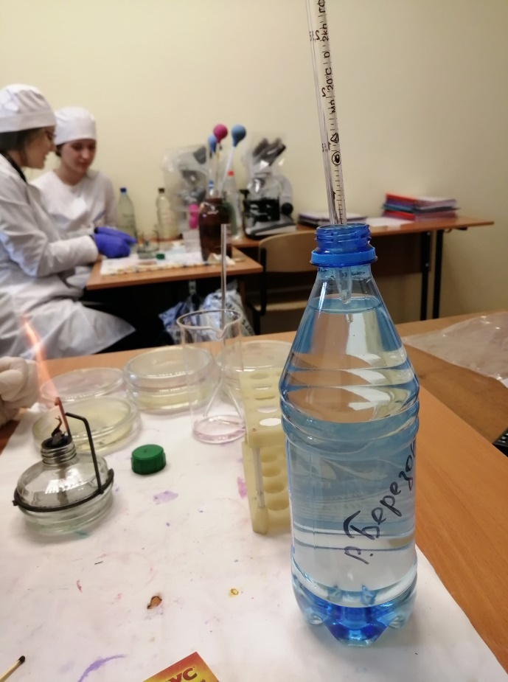
Рисунок № 1-вода из реки Березовка

День 2
1 этап. Приготовление простых и сложных питательных сред. Посев на питательные среды. Выделение чистой культуры.
Цели применения питательных сред:
  - Выделение м/о из организма больного или окружающей среды
  - Накопление необходимого для исследования количества биомассы м/о
  - Идентификация м/о по культуральным и биохимическим свойствам
  - Хранение и транспортировка культур м/о

Классификация сред по консистенции
  - Жидкие – мясо-пептонный бульон МПБ, среды Гисса
  - Полужидкие – (МПБ +1% агар-агара) – полужидкий агар
  - Твердые или плотные (МПБ + 3-4% агара)- Мясопептонный агар МПА, среда ЭНДО, кровяной агар

Классификация питательных сред по составу
  - Простые – МПА, МПБ, пептонная вода
  - Сложные – МПА или МПБ + дополнительные вещества – кровяной агар, сывороточный агар, сахарный агар и т.д.

Этапы приготовления питательных сред:
- Расчет и взвешивание ингредиентов в соответствии с рецептурой (рисунок 2).

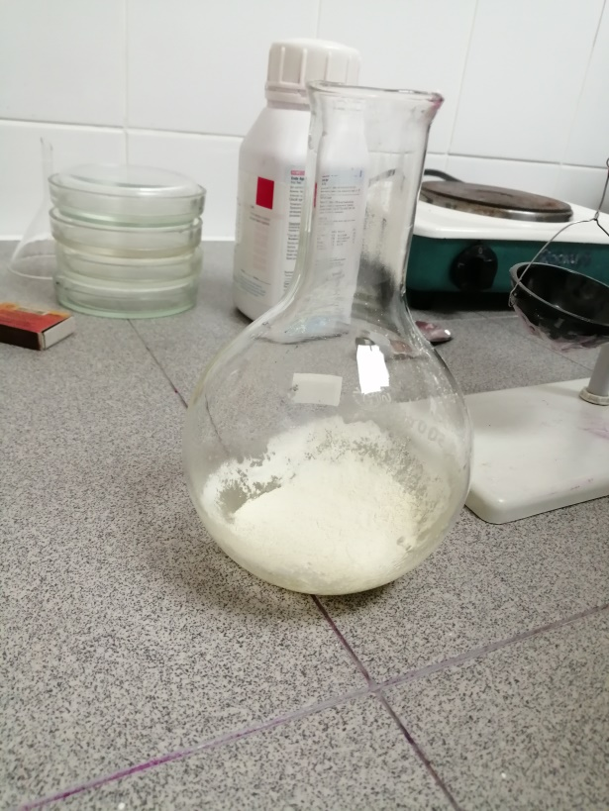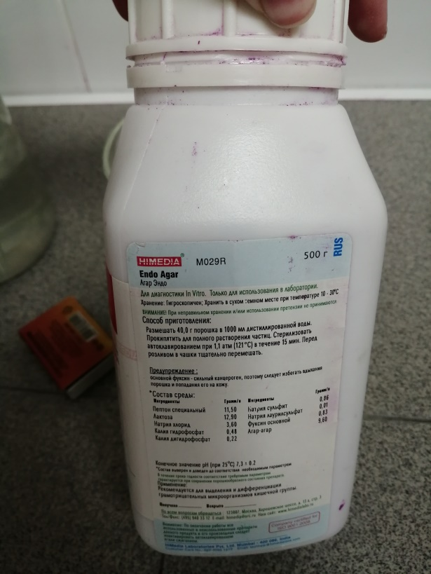
Рисунок №2 – питательная среда МПА
- Варка питательных сред

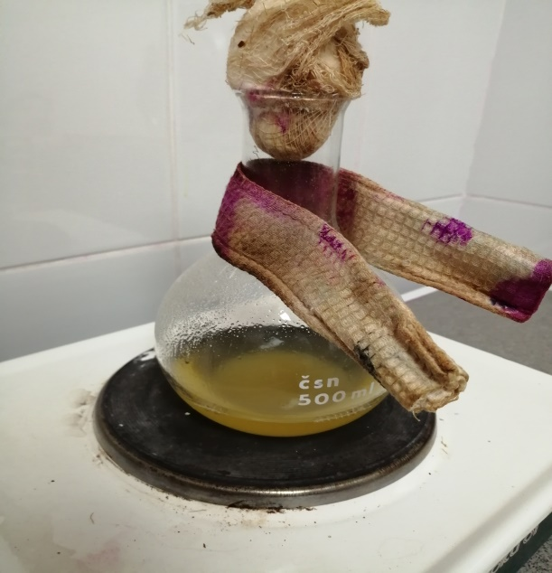

Рисунок № 3 - варка питательной среды МПА

Розлив по пробиркам и чашкам Петри

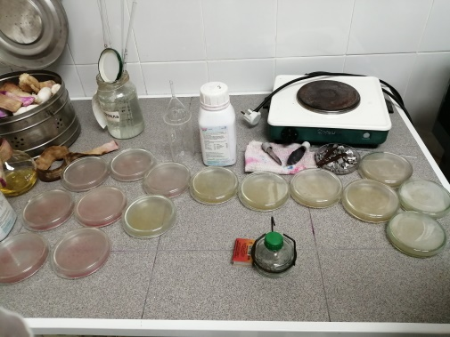

Рисунок № 4:

-цвет розовый-среда Эндо

-цвет желтый-среда МПА

4.Стерилизация

5.Контроль стерильности (в термостат на 2 суток при t 37 градусов)

Посев шпателем(на среду Эндо,на среду МПА)

Материал (вода из реки Березовка) наносим на поверхность среды МПА 1 каплю пипеткой, на поверхность среды Эндо 1 мл пипеткой.

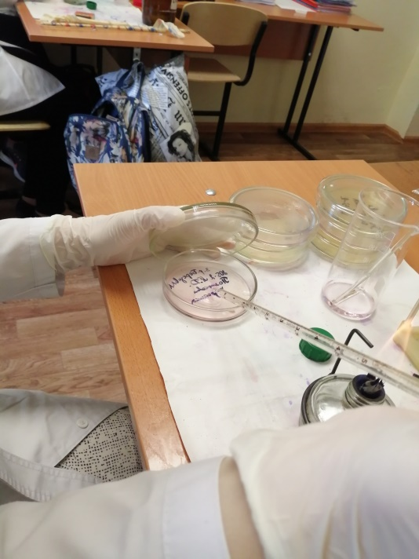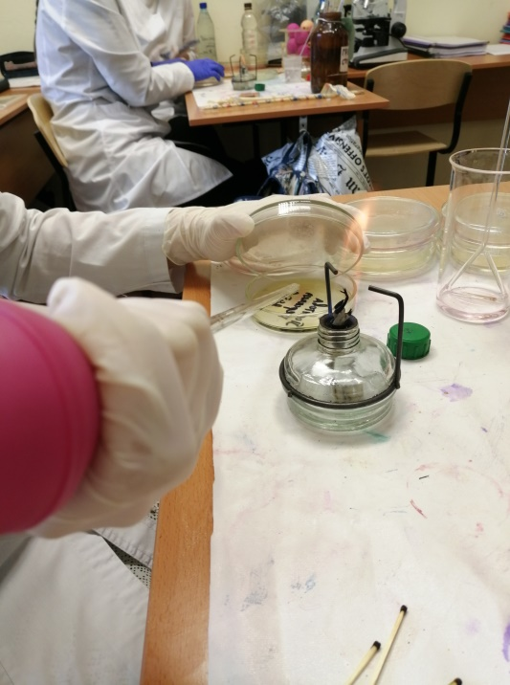

Рисунок № 5-посев на питательную среду Эндо

Рисунок № 6-посев на питательную среду МПА

Шпатель лежащий в спирту обжигаем над пламенем спиртовки,затем стеклянным или металлическим шпателем тщательно втирают по всей поверхности агара, вращая полуоткрытую чашку.

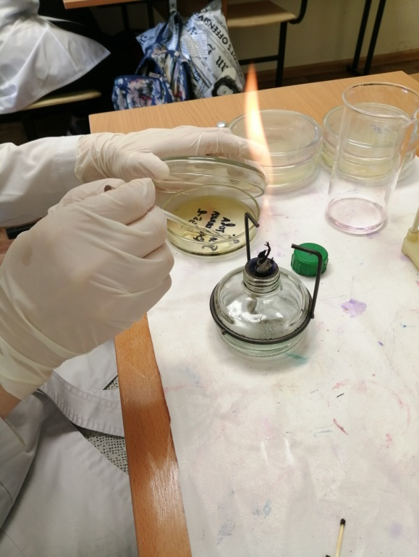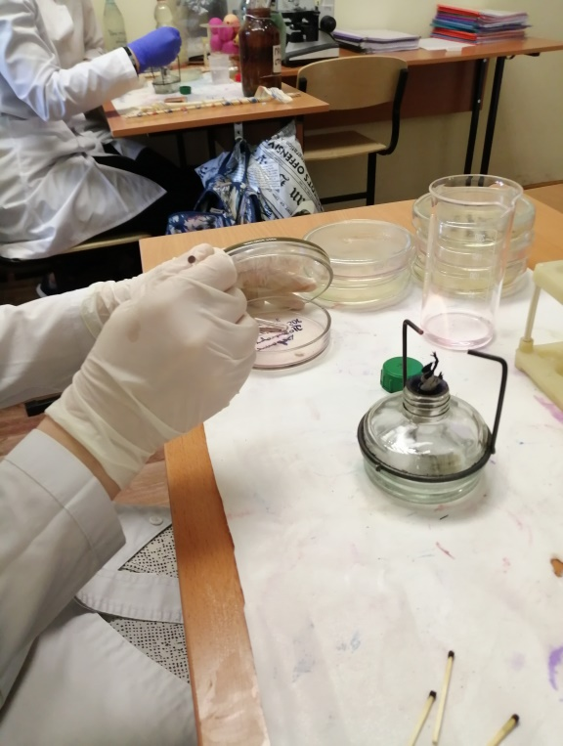

Рисунок № 7-шпатель над пламенем спиртовки

Рисунок № 8-шпатель на поверхности агара

После посева стеклянный шпатель и пипетку помещают в дезинфицирующий раствор.

День 3

- этап. Изучение культуральных свойств. Изучение морфологических свойств.

Результаты исследования различных проб воды
 | Название места отбора воды | Наличие и характер роста на среде МПА | Наличие и характер роста на среде Эндо
1 | р. Мана | + небольшое количество | - нет роста
2 | р.Маклаковка | + небольшое количество | - нет роста
3 | р.Березовка | + обильный рост | + небольшое количество
4 | Колодец из Тывы | + сплошной рост | -
5 | Р.Сабакино | + небольшое количество | -
6 | Хранилище Торгашино | - (1 колония) | + небольшое количество
7 | Ручей Мана | + сплошной рост | -
8 | Р.Енисей | + небольшое количество | + обильный рост
9 | р.Кача | + сплошной рост | + обильный рост
10 | р.Муртушка | + сплошной рост | -
11 | Р.Серта | + небольшое количество | -
Я исследовала №3 река Березовка и уже провела 1 этап бактериологического исследования. Вот что получилось:
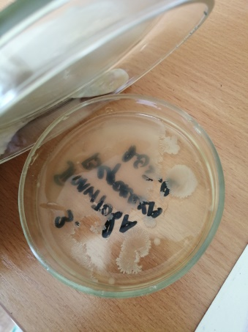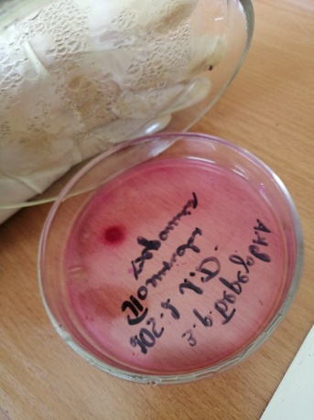
Рисунок № 8-на среде МПА Рисунок № 9-на среде Эндо
Культуральные свойства на среде МПА
Форма | Консистенция | Размер | Цвет | Края | Поверхность | Свойства
Круглая | Желеобразная | 5мм | Белый | Ровные | Гладкая | -

Культуральные свойства на среде Эндо
Форма | Консистенция | Размер | Цвет | Края | Поверхность | Свойства
Круглая | Желеобразная | 1мм | Розовый | Ровные | Гладкая | -

Методика окраски по Граму
- .Приготовить фиксированный мазок.
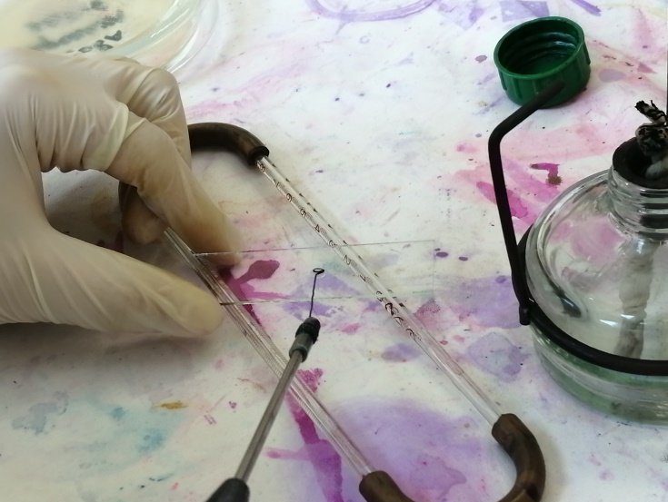
Рисунок № 10- фиксированный мазок
- На мазок положить фильтровальную бумагу и налить 1-2 капли генцианвиоллета и окрасить в течение 1 минуты.
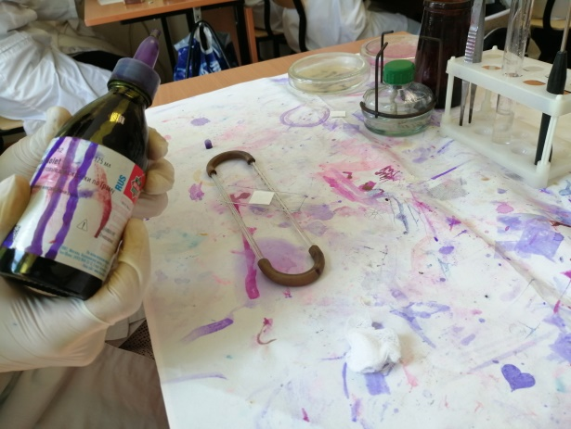 Рисунок № 11-окраска Генцианвиоллета
- Удалить бумагу, слить краситель и, не промывая мазок водой, налить раствор Люголя на 1 мин.
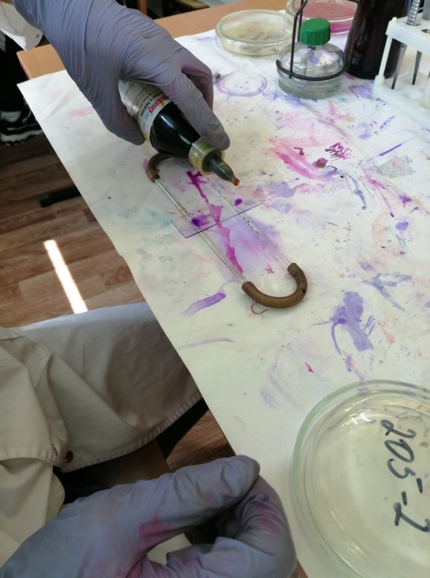
Рисунок №12- окраска раствором Люголя
- Краску слить и на мазок капнуть на 0,5 минуты этилового спирта (обесцвечивающий раствор).
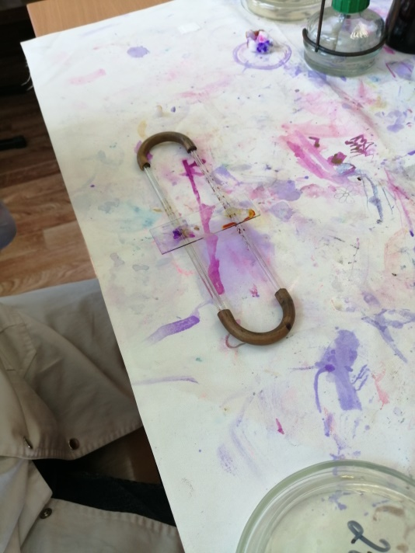
Рисунок № 13- капля этилового спирта на предметном стекле
- Промыть препарат водой.
- Окрасить разведенным фуксином (р-р сафранина) в течение 2 минут.
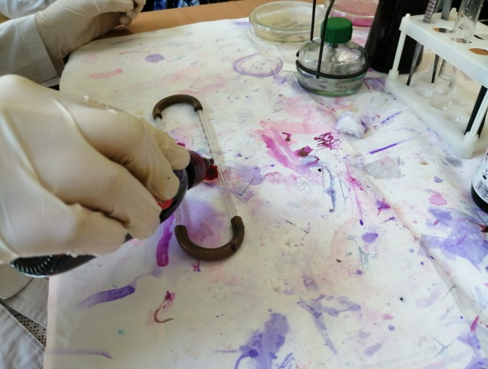
Рисунок № 14- окраска разведенным фуксином
- Промыть водой, подсушить и промикроскопировать. Гр(+) окрашиваются в синий цвет, а Гр(-) в красный.
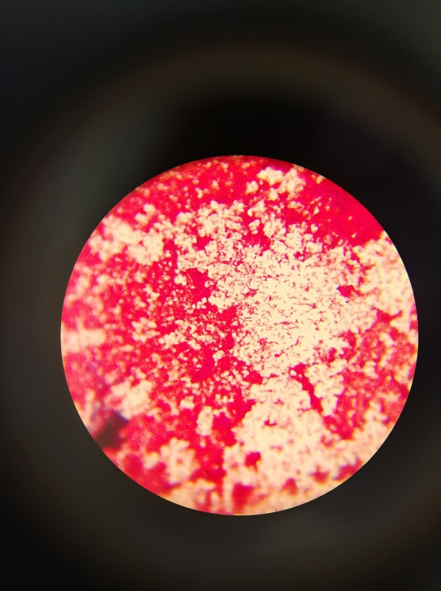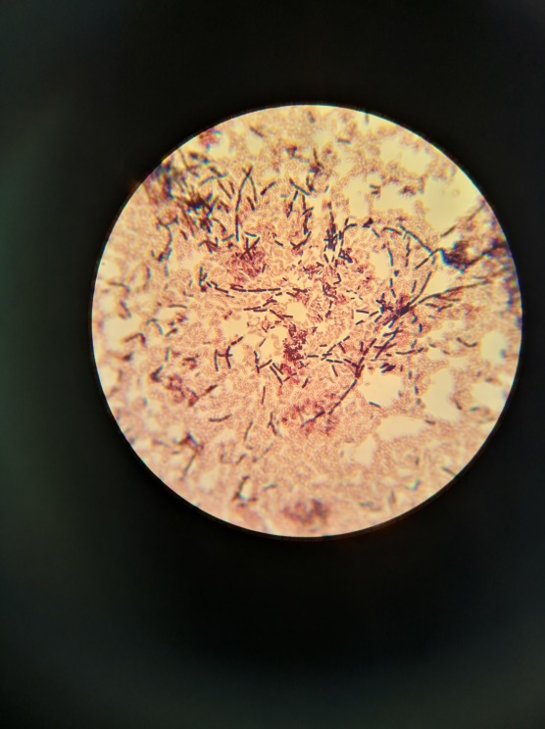
Рисунок № 15- на среде Энда Рисунок № 16-на среде МПА
Вывод: В ходе микроскопирования по методике Грама на рисунке № 1 мы обнаружили грамотрицательные палочки( кишечная палочка), на рисунке № 2мы обнаружили грамотрицательные палочки , также были видны капсулы и мы провели окраску капсул.
Методика окраски по Бурри-Гинсу
Окраска по Бурри – Гинсу (выявления капсулы). Этот метод назван негативным, так как окрашивается фон препарата и бактериальная клетка, а капсула остается неокрашенной.
1.На предметное стекло наносят каплю черной туши, разведенной в 10 раз. 2.В нее вносят каплю культуры.
3.Ребром предметного стекла, делают мазок, так же как мазок крови. 4.Высушивают.
5.Фиксируют физическим способом (над огнем). Осторожно промывают водой.
6.Окрашивают фуксином Пфейфера 3 – минут.
7.Осторожно промывают и высушивают на воздухе.
8.Микроскопиуют с помощью иммерсионной системы (фон препарата черный, клетки – красные, капсулы – неокрашенные)
Вывод: : В ходе микроскопирования по методике Бурри- Гинсу капсул не было обнаружено.
Так же вы сварили питательную среду Клиглера
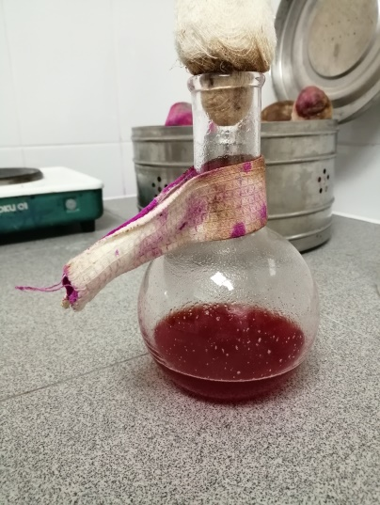 Рисунок № 17- среда Клиглера
Посев в пробирку

Материал, забранный петлей, опускают до дна пробирки со скошенным агаром, погружают в конденсационную жидкость и зигзагообразными движением петли проводят снизу вверх, слегка касаясь поверхности среды (посев штрихом).
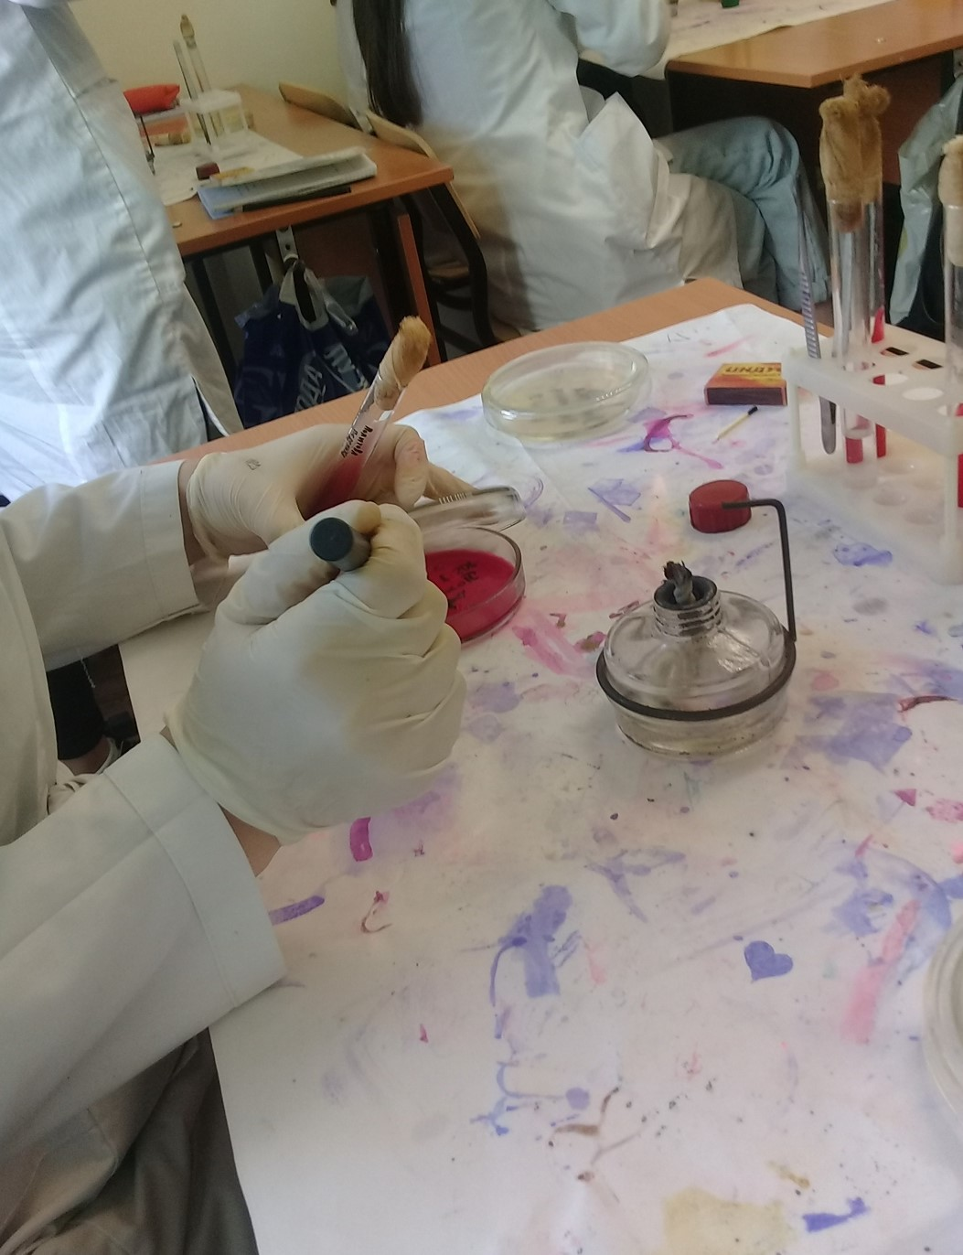
Рисунок № 18- посев штрихом

День 4
Проведение 3 этапа бактериологического исследования.
После проведения 2 этапа бактериологического исследования можно сделать вывод:
На среде Клиглера(МПА) -микробы которые я изучала ферментируют глюкозу и лактозу, так же вырабатывают газ( газообразование).
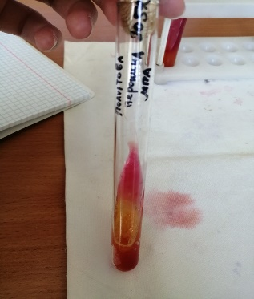
Рисунок № 19- микроорганизмы на среде Клиглера
На среде Клиглера(Эндо) -микробы которые я изучала ферментируют глюкозу, а лактозу не ферментируют, так же из за того что среду плохо простерилизовали образовался анаэроб.
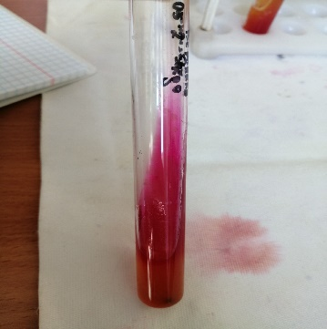
Рисунок № 20- микроорганизмы на среде Клиглера
Мы проведем окраску по Груму микроорганизмов ,которые выросли на среде Эндо ,чтобы понять чистая ли у нас культура или нет.
Медодику окраски по Граму смотрите в 3 день.
Вывод:
При исследовании микроорганизмов на среде МПА по методики окраски по Граму мы обнаружили палочки ( грамположительные и грамотрицательные) следовательно не чистая культура.
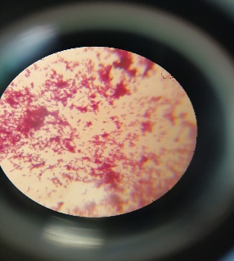
Рисунок № 21- палочки( Грам+ и грам-)
При окраске по Граму микроорганизмов на среде Эндо были обнаружены кишечные палочки ,культура чистая, для подтверждения делаем методику раздавленная капля для выявления подвижности микроорганизмов.
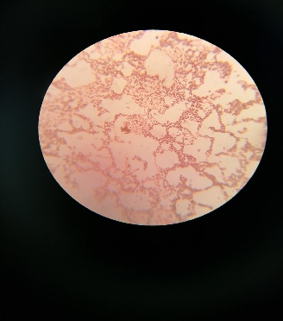 Рисунок № 22- кишечные палочки( грам-)
Методика приготовления препарата «раздавленная капля»
1. В пробирку с физиологическим раствором капают 1-2 капли метиленовой сини.
2. В подкрашенный физ. раствор вносят петлей исследуемую культуру.
3. На предметное стекло наносят петлей большую каплю подкрашенной культуры и покрывают ее покровным стеклом. Чтобы не образовалось пузырьков воздуха, покровное стекло подводят ребром к краю капли и резко опускают его.
4. Возможна подкраска препарата непосредственно на предметном стекле (готовят каплю с культурой на стекле и добавляют метиленовую синь петлей – очень небольшое количество.
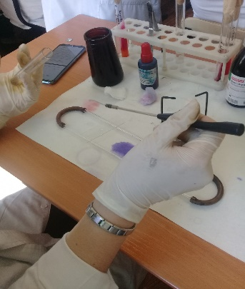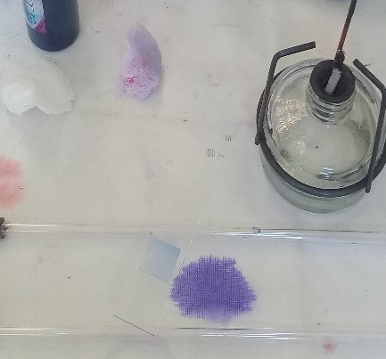
Рисунок № 23- капля метиленовой сини
Я провела методику приготовления препарата « раздавленная капля» микроорганизмов из среды Эндо ,можно сделать вывод что в реке Березовка есть кишечная палочка и это подтвердилось тем что кишечная палочка двигалась.
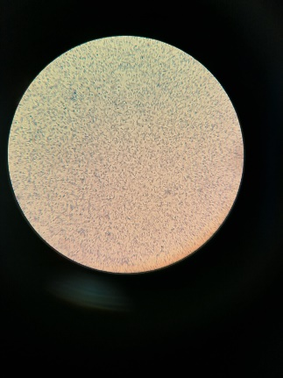
Рисунок № 24- подвижность микроорганизмов
Кишечная палочка (лат. Escherichia coli) — вид грамотрицательных палочковидных бактерий, широко распространённых в нижней части кишечника теплокровных животных. Большинство штаммов являются безвредными, однако серотип O157:H7 может вызывать тяжёлые пищевые отравления у людей и животных. Безвредные штаммы являются частью нормальной флоры кишечника человека и животных. Кишечная палочка приносит пользу организму хозяина, например, синтезируя витамин K, а также предотвращая развитие патогенных микроорганизмов в кишечнике.
E. coli не всегда обитают только в желудочно-кишечном тракте, способность некоторое время выживать в окружающей среде делает их важным индикатором для исследования образцов на наличие фекальных загрязнений. Бактерии легко могут быть выращены в лабораторных условиях, поэтому кишечная палочка играет важную роль в генетических исследованиях. E. coli является одним из самых изученных прокариотических микроорганизмов и одним из самых важных объектов биотехнологии и микробиологии.
E. coli была описана немецким педиатром и бактериологом Теодором Эшерихом в 1885 году. В настоящее время кишечную палочку относят к роду эшерихий (Escherichia), названному в честь Теодора Эшериха семейства энтеробактерий.
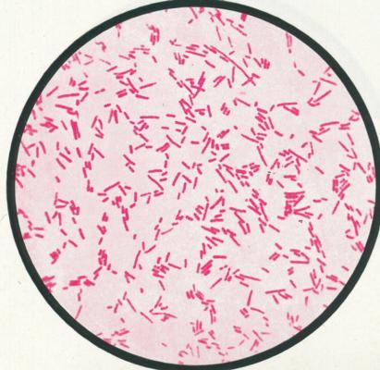
Рисунок № 25- кишечная палочка под микроскопом
Мы сварили 4 питательных среды:
- Среда Гисса –ГРМ с манитом
- Цитратный агар Симмонса
- Среда Гисса с индикатором бромрезоловым пурпурным и СОРБИТОМ
- Ацетатный агар
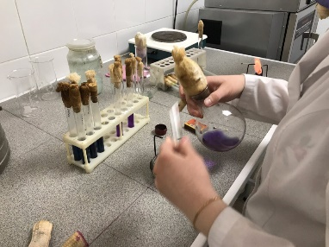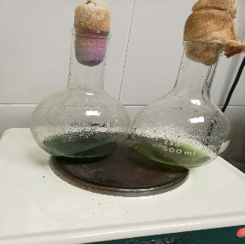
Рисунок № 26- приготовление питательный сред
Посев в пробирку
Материал, забранный петлей, опускают до дна пробирки со скошенным агаром, погружают в конденсационную жидкость и зигзагообразными движением петли проводят снизу вверх, слегка касаясь поверхности среды (посев штрихом).
При посеве материала уколом в столбик среды, петлей с материалом или иглой прокалывают вертикально центру пробирки питательную среду, петлю или иглу вынимают, прожигают.
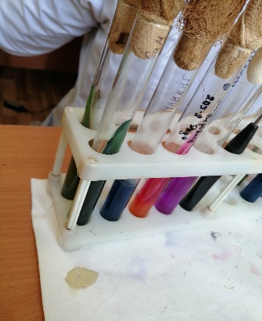
Рисунок № 27- пробирки ( Ацетатный агар, среда Симмонса, среда Гисса с маннитом, среда Гисса с сорбином)

День 5
4 этап. Учет результатов. Утилизация отработанного материала.
В ходе проведения 3 этапа бактериологического исследования, можно сделать вывод, что кишечная палочка отрицательна на лактозу. Хорошо ферментирует Сорбит, также хорошо ферментирует Маннит с образованием газа, Ацетатный агар не ферментирует как и питательную среду Симмонса→это еще раз доказывает что эта ферментативно активный микроорганизм → кишечная палочка.
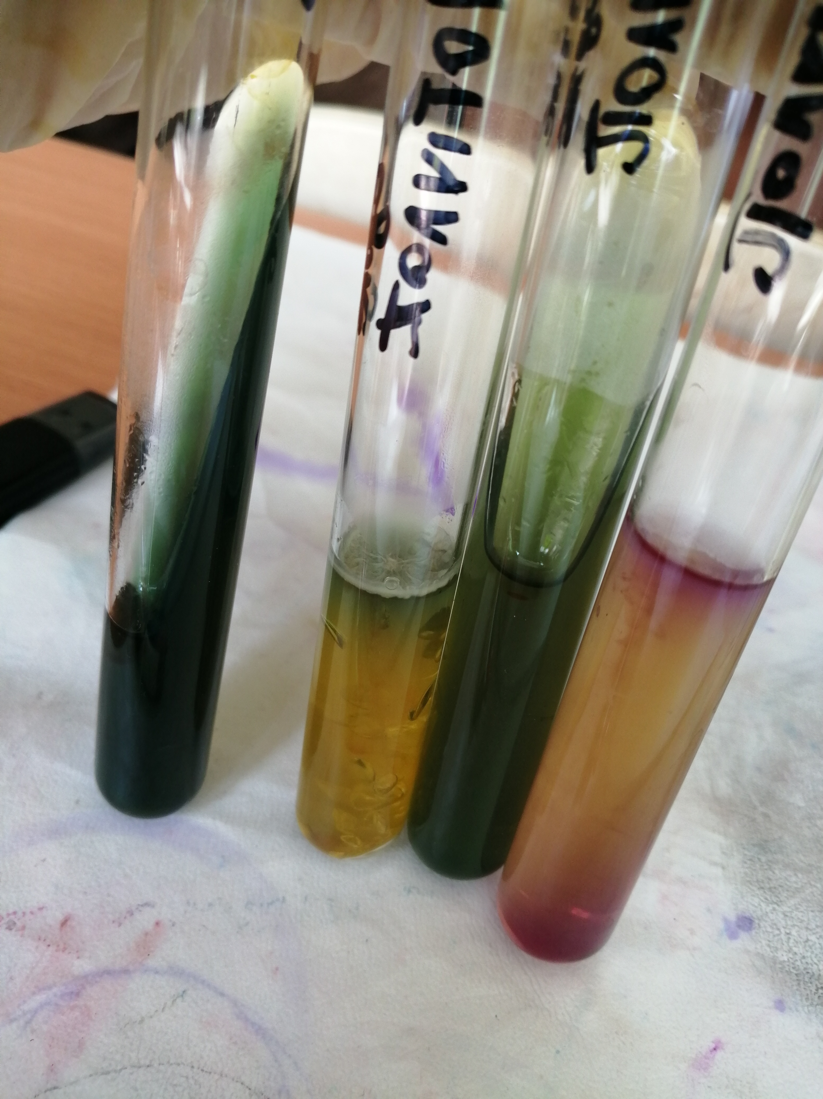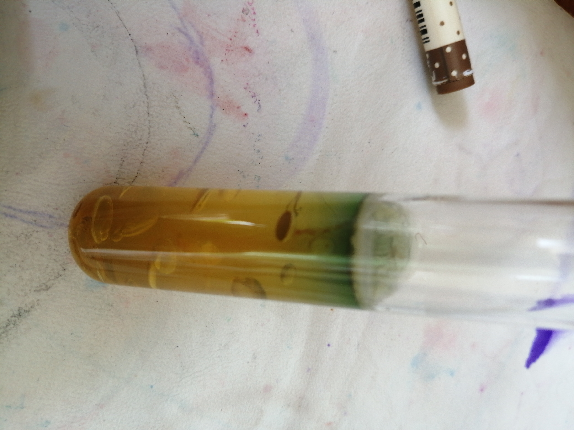
Рисунок 28 №- питательная среда Гисса с Манном и с образованием газа
Стерилизация – это обеспложивание, т. е. полное освобождение объектов окружающей среды от микроорганизмов и их спор.
Дезинфицирующие вещества - химические препараты, которые оказывают на микроорганизмы бактерицидное, спороцидное, вирулецидное и фунгицидное воздействие
Стерилизацию производят различными способами:
- физическими (воздействие высокой температуры, УФ-лучей, использование бактериальных фильтров);
- химическими (использование различных дезинфектантов, антисептиков);
3)биологическим (применение антибиотиков).
В лабораторной практике обычно применяют физические способы стерилизации.

Способы стерилизации с помощью высокой температуры
1.Фломбирование.
2.Стерилизация паром под давлением (автоклавирование).
3.Дробная стерилизация.
Это повторное кипячение через 24 часа.
4.Стерилизация сухим паром в сухожаровом шкафу.
Подготовка и стерилизация лабораторного оборудования
Перед стерилизацией лабораторную посуду моют и сушат. Пробирки, флаконы, бутыли, матрацы и колбы закрывают ватно- марлевыми пробками. Поверх пробок на каждый сосуд (кроме пробирок) надевают бумажные колпачки.
Чашки Петри стерилизуют завернутыми в бумагу по 1—10 штук. В верхнюю часть градуированных пипеток вставляют предохранительную вату и затем заворачивают в плотную бумагу, нарезанную предварительно полосками шириной 2—2,5 см и длиной 50—70 см. Полоску кладут на стол, левый конец ее загибают и завертывают им кончик пипетки, затем, вращая пипетку, навертывают на нее ленту бумаги. Для того чтобы бумага не разворачивалась, противоположный конец ее закручивают или приклеивают. На бумаге надписывают объем завернутой пипетки. При наличии пеналов градуированные пипетки стерилизуют в них.
Стерилизация патогенных культур микробов. Пробирки и чашки, содержащие культуры микробов, не нужные для дальнейшей работы, складывают в металлический бак, пломбируют крышку и сдают на стерилизацию. Культуры патогенных микробов, вегетативные формы, убивают в автоклаве в течение 30 минут при давлении 1 атм. Сдача баков для стерилизации в автоклавную производится специально выделенным лицом под расписку. Режим стерилизации регистрируется в специальном журнале.

Обработка предметных стекол:
1.Стекла моют в мыльном растворе щеткой, прополаскивают. 2.Кипятят в мыльном растворе в течение 1 – 2 часов.
3.Тщательно промывают проточной водой.
4.Помещают в смесь Никифорова для обезжиривания на 2 – 3 часа.

2. Текстовой отчет
- Умения, которыми хорошо овладел в ходе практики:

- Самостоятельная работа:

- Помощь оказана со стороны методических и непосредственных руководителей:

- Замечания и предложения по прохождению практики:

Общий руководитель практики ______________________________
(подпись) (ФИО)
М.П.организации

